Санкт-Петербургский Национальный Исследовательский Университет

Информационных Технологий, Механики и Оптики

Факультет инфокоммуникационных технологий

**Лабораторная работа №3**

Выполнил: Долгов К.М.

Проверила: Марченко Е.В.

Санкт-Петербург,

2024

Оглавление

Введение 3

Ход работы 4

1. Работа с Git. 4

2. Работа с Gulp. 6

3. Клиент для показа web-страниц 8

Заключение 9

# Введение

**Цель работы**: изучить основы работы с Gulp, написать сайт с формой обратной связи, познакомится с PHP и WordPress.

# Ход работы

## Работа с Gulp.

В данном задании необходимо создать два таска. (Рисунок 1).

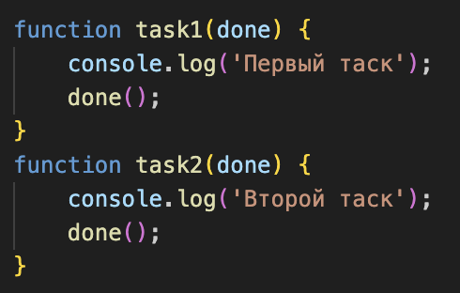

Рисунок 1 – Создание тасков

Было создано два простых таска с выводом в консоль. Теперь, с помощью функции series() и parallel() было настроено выполнение тасков последовательно и параллельно соответственно (Рисунок 2).

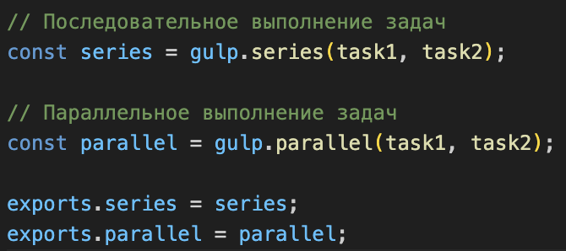

Рисунок 2 – Настройка выполнения тасков

Далее таски были запущены через консоль (Рисунок 3).

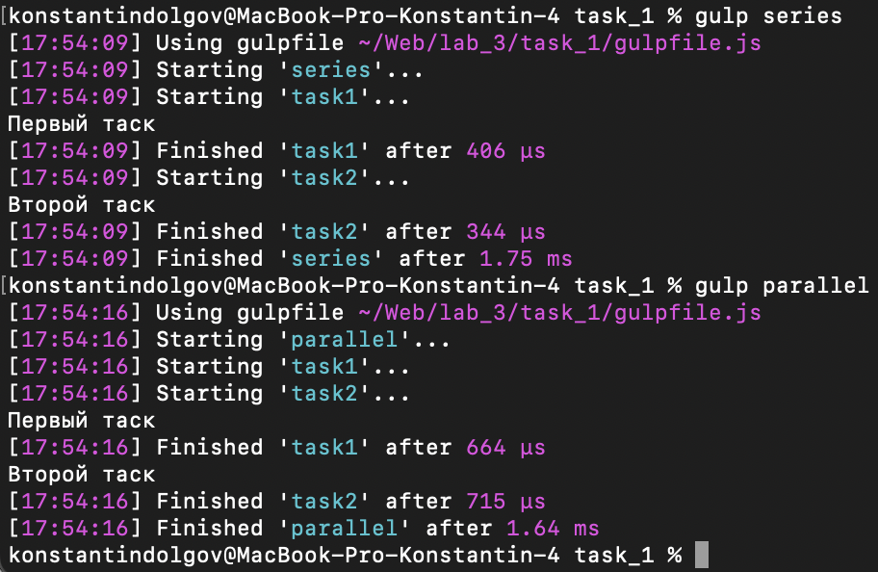

Рисунок 3 – Выполнение тасков

Теперь для подпункта б был добавлен еще один таск, который запускает сервер и перезагружает его при изменении файлов html и css, что облегчает разработку (Рисунок 4).

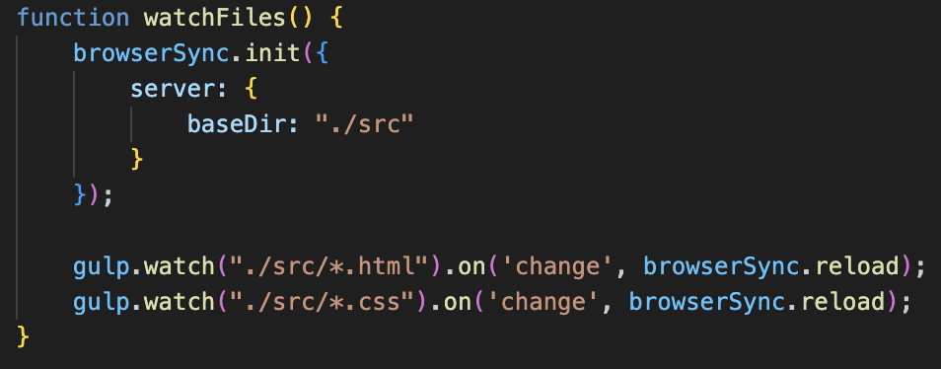

Рисунок 4 – Таск для подпункта б

После запуска таска через консоль (Рисунок 5) была открыта страница (Рисунок 6)

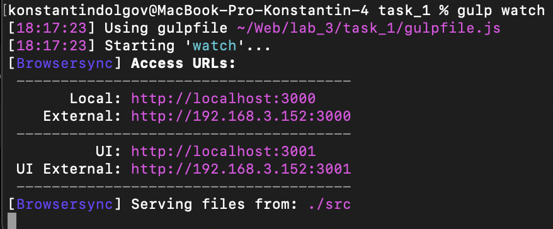

Рисунок 5 – Запуск таска

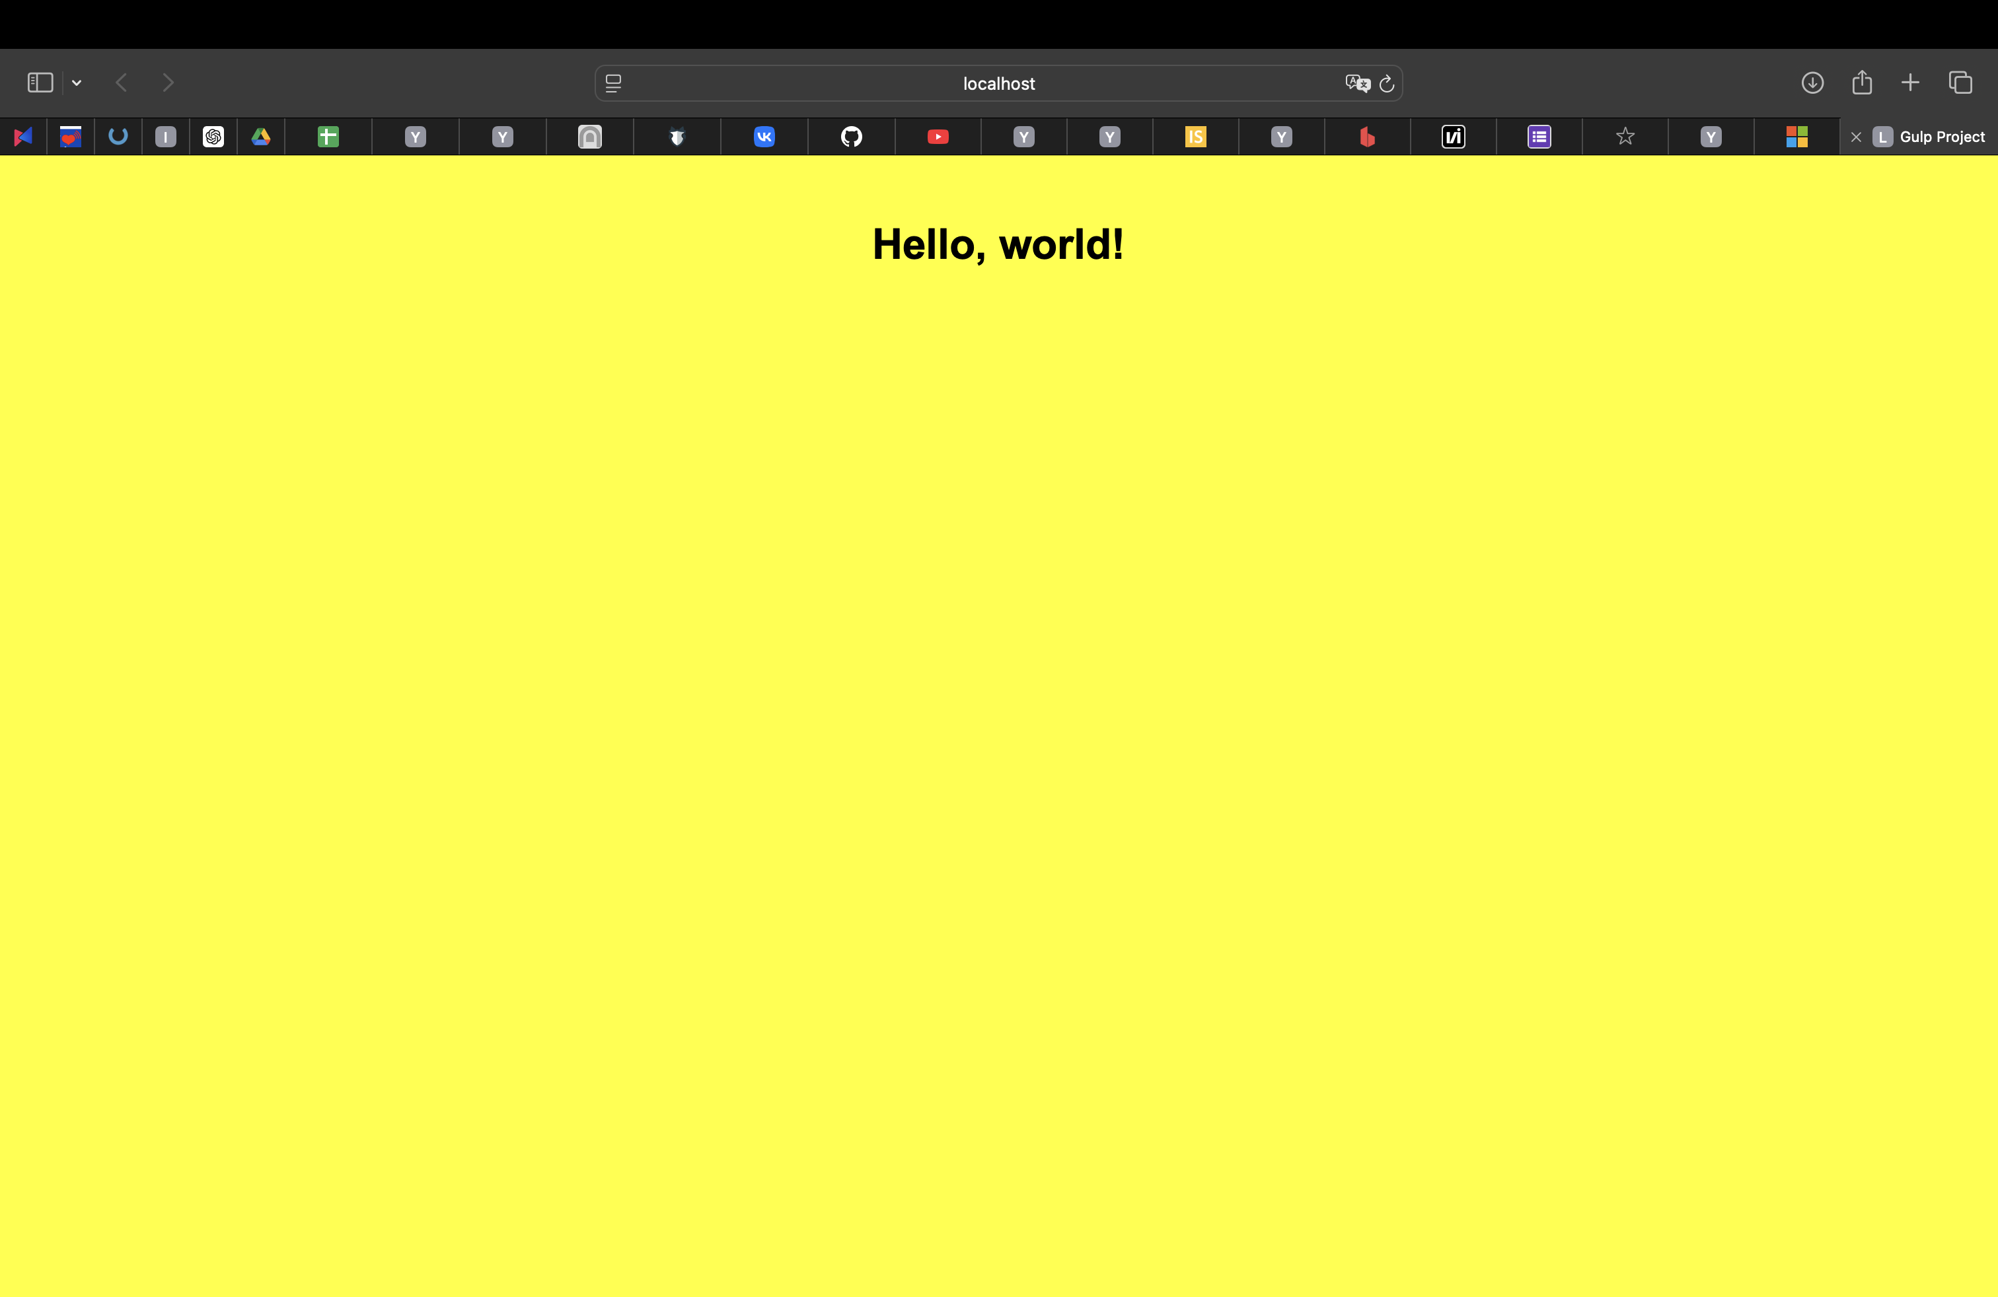

Рисунок 6 – Страница

Теперь, если поменять файлы проекта, то страница автоматически перезагрузится (Рисунок 7-8).

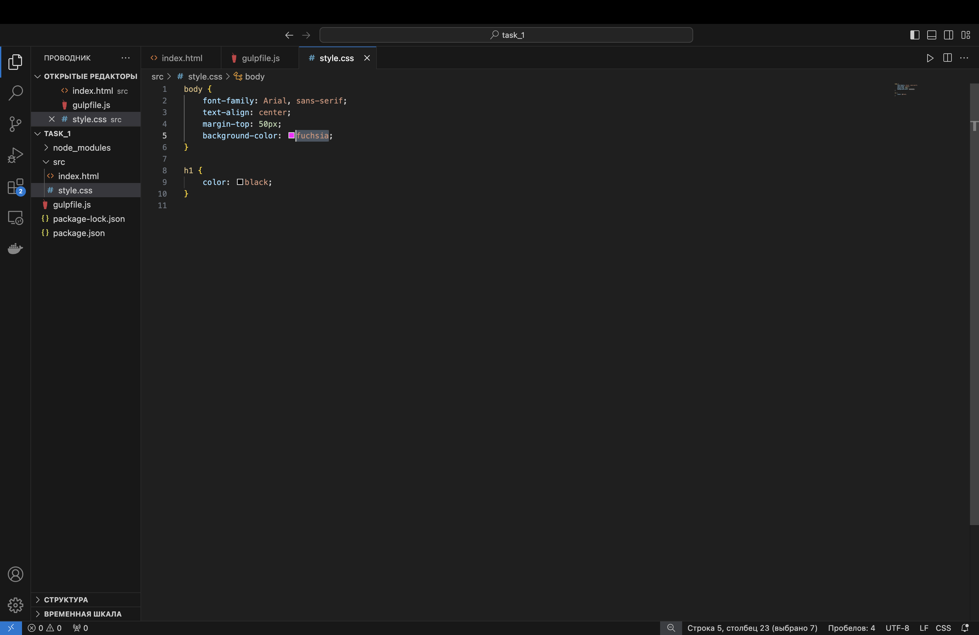

Рисунок 7 – Изменения файла CSS

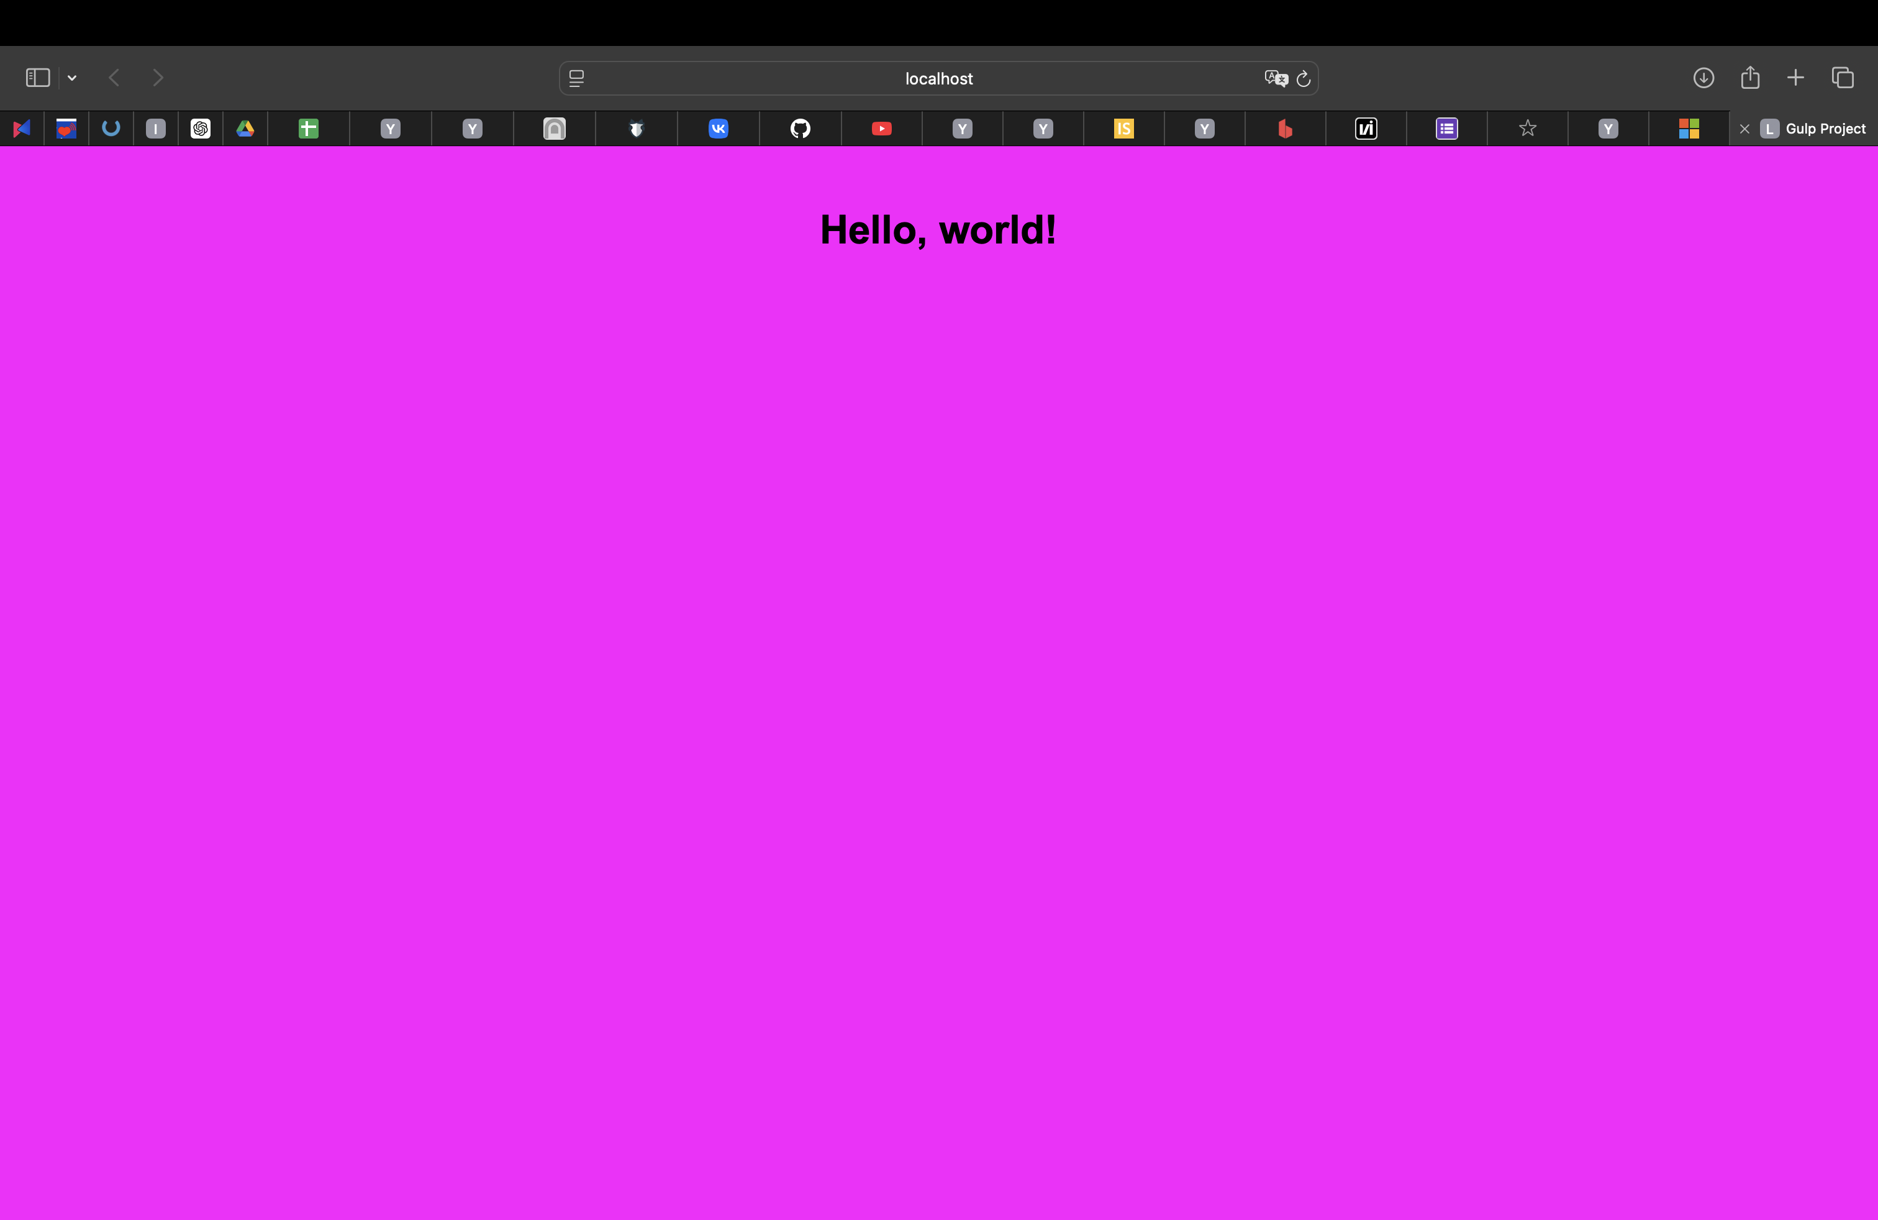

Рисунок 8 – Измененная страница

Изменения файлов отображаются в консоли (Рисунок 9).



Рисунок 9 – Изменение файла в консоли

## Знакомство с PHP.

В данном задании необходимо создать сайт с формой обратной связи. Был написан код формы на html (Рисунок 10).

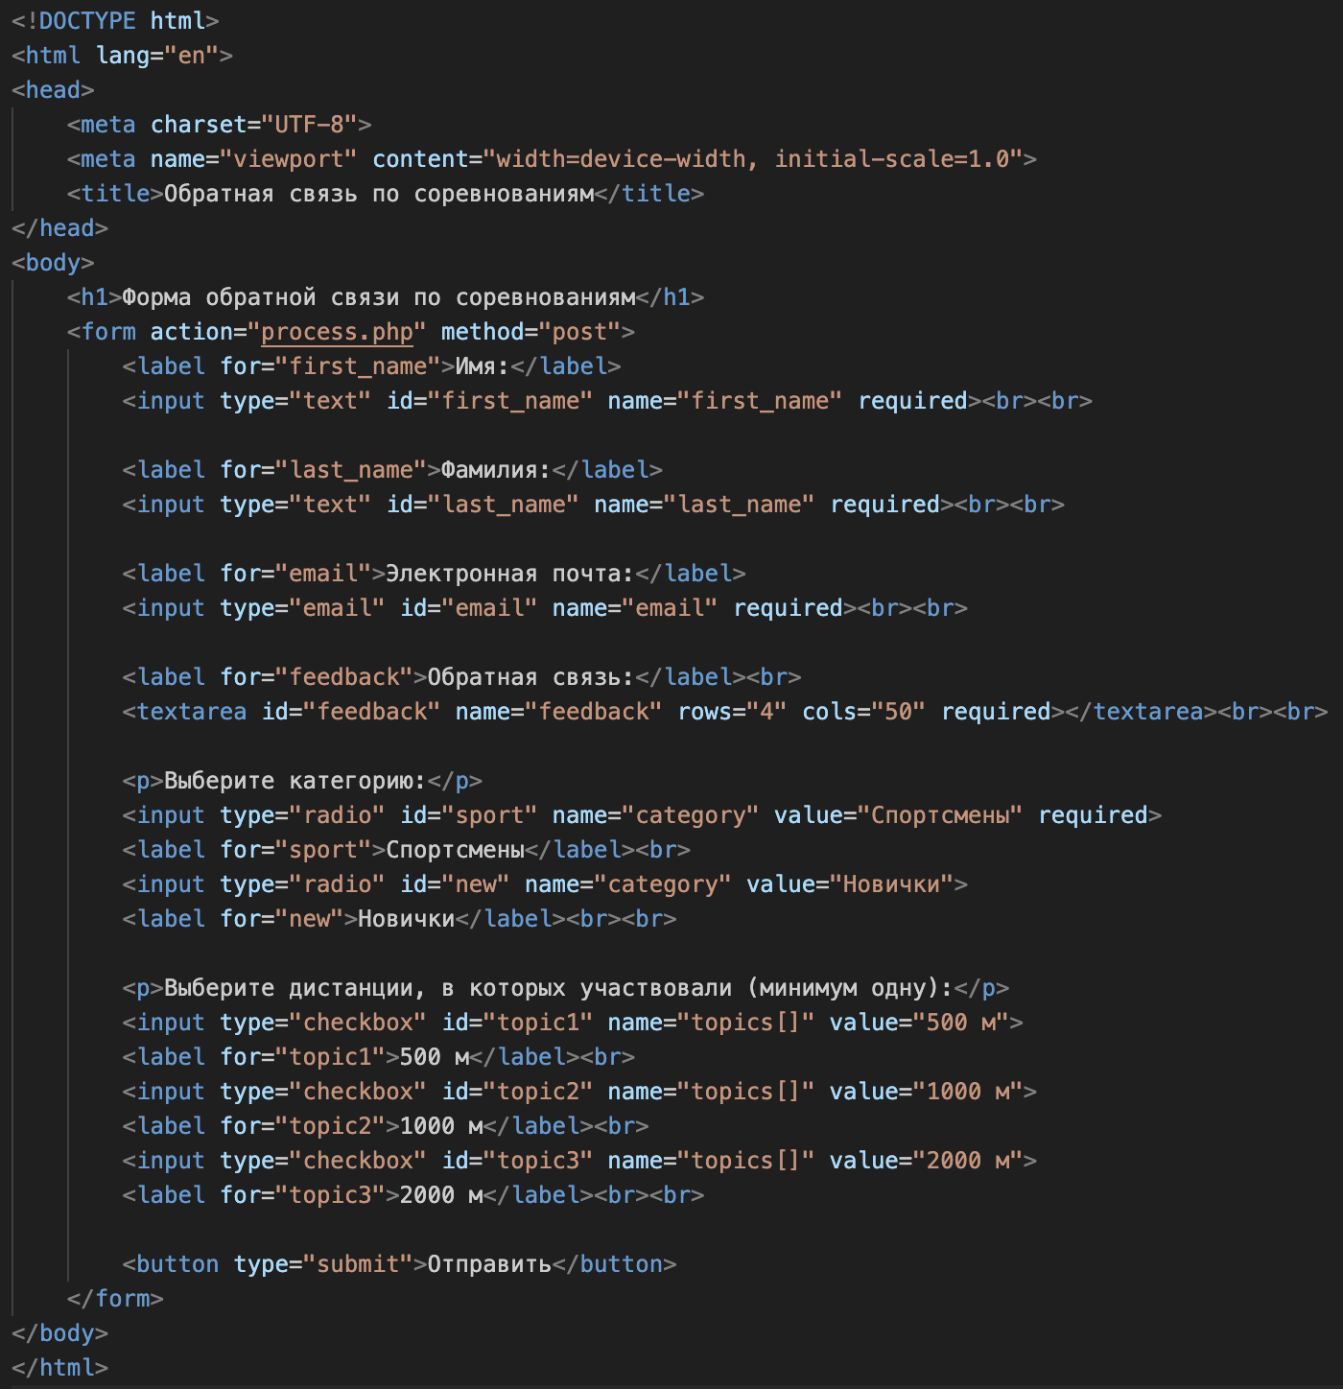

Рисунок 10 – Код формы

Далее был написан код на PHP, который считывает POST-запрос, заносит их в переменные и выводит на экран сообщение о «Спасибо за ваш отзыв!» и данные из формы (Рисунок 11).

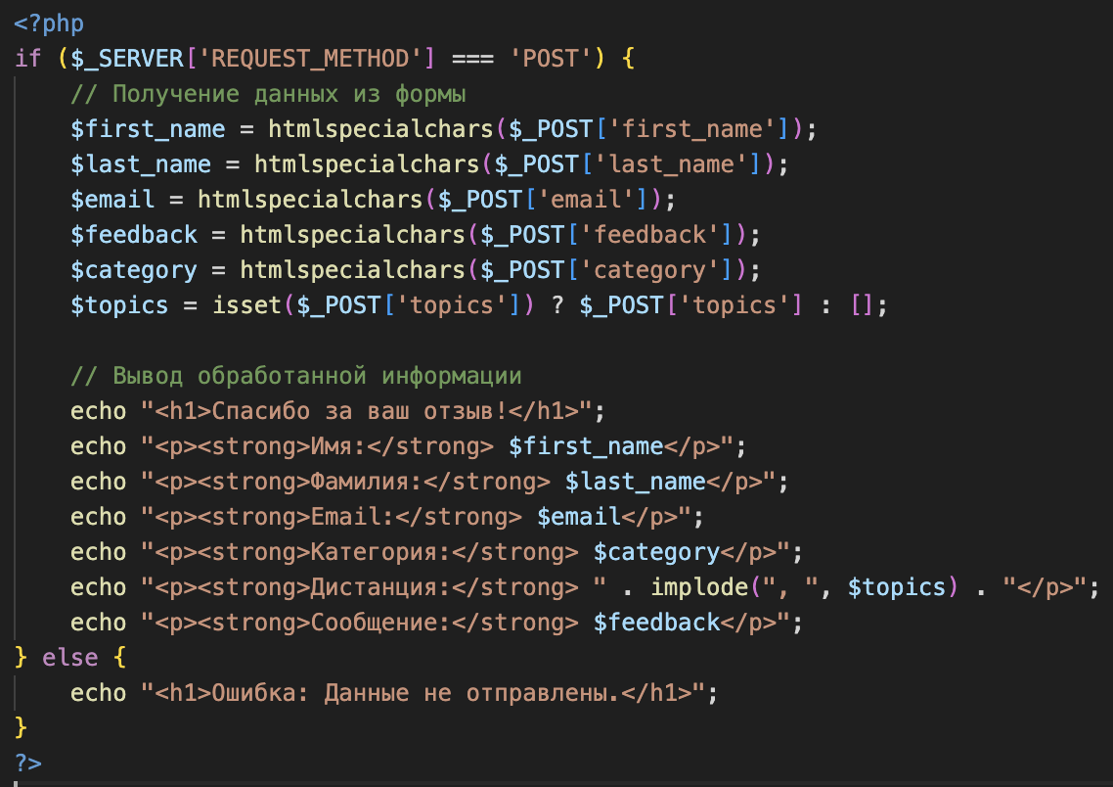

Рисунок 11 – PHP код.

Для запуска сайта и работы PHP используется MAMP (Macintosh, Apache, MySQL, PHP) который создает локальный сервер. Файлы проекта были перемещены в папку htdocs в папке feedback, после чего открыты в браузере по адресу localhost/feedback (Рисунок 11-12).

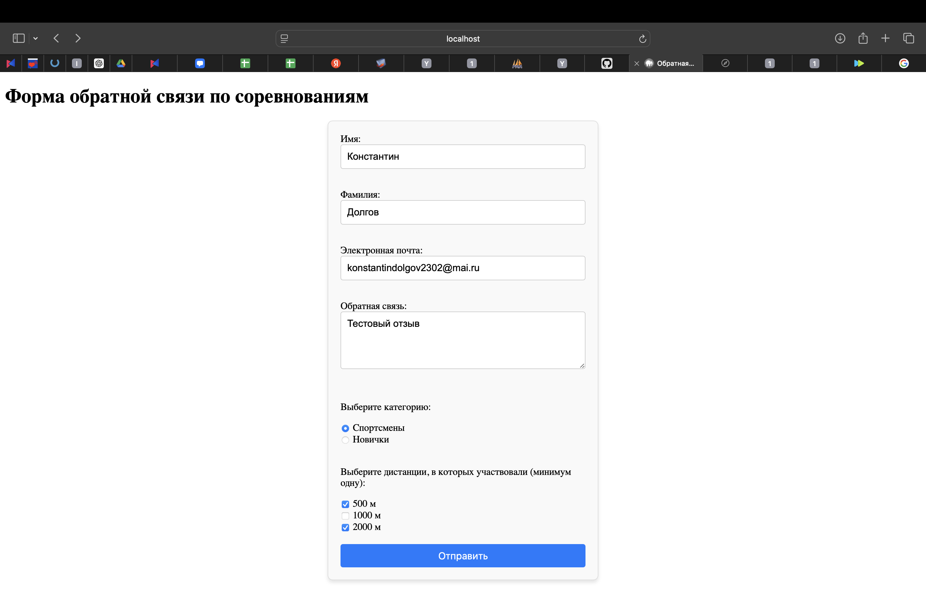

Рисунок 12 – Форма

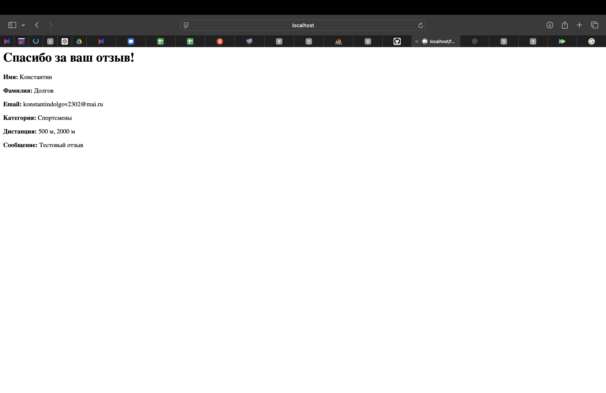

Рисунок 13 – Ответ PHP

GET и POST — это два наиболее распространённых метода HTTP-запросов, которые используются для взаимодействия клиента (обычно веб-браузера) с сервером.

GET используется для запросов, которые не изменяют состояние сервера (например, получение информации, отображение страниц). Параметры передаются через URL (в строке запроса после ?), видны в адресной строке и могут быть закэшированы. Также есть ограничение на длину URL (в зависимости от браузера/сервера).

POST используется для отправки данных на сервер (например, при отправке формы или загрузке файла), операций, которые могут изменять состояние сервера (например, добавление записи в базу данных). Данные передаются в теле запроса, а не в URL, что подходит для передачи больших объёмов данных или чувствительной информации. Также POST-запросы не кэшируется браузером (по умолчанию).

## Работа с WordPress

Для реализации третьего задания был скачан пакет wordpress и распакован в htdocs. В MySQL была создана БД для сайта (Рисунок 14).

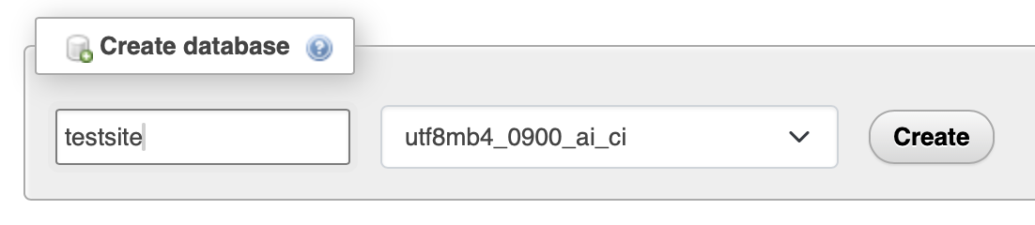

Рисунок 14 – Cоздание БД в MySql

Далее запускаем localhost/wordpress и заполняем формы данными о пользователе и сайте (Рисунок 15).

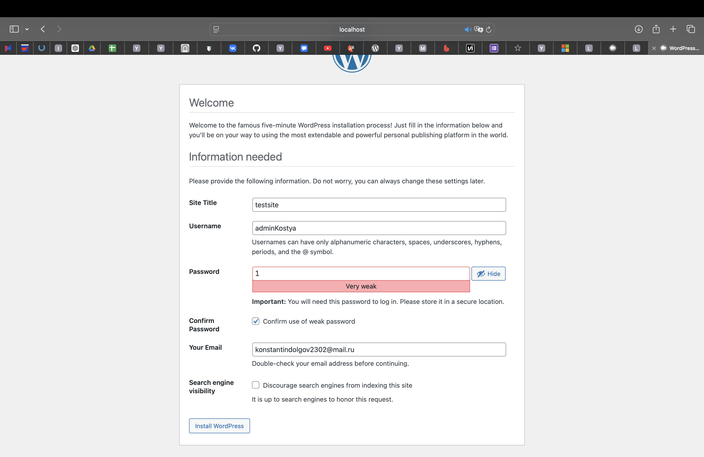

Рисунок 15 – Заполнение данных о сайте

Теперь необходимо сделать так, чтобы сайт открывался по адресу test.site. Открывает файл host и добавляем в него адрес (Рисунок 16).

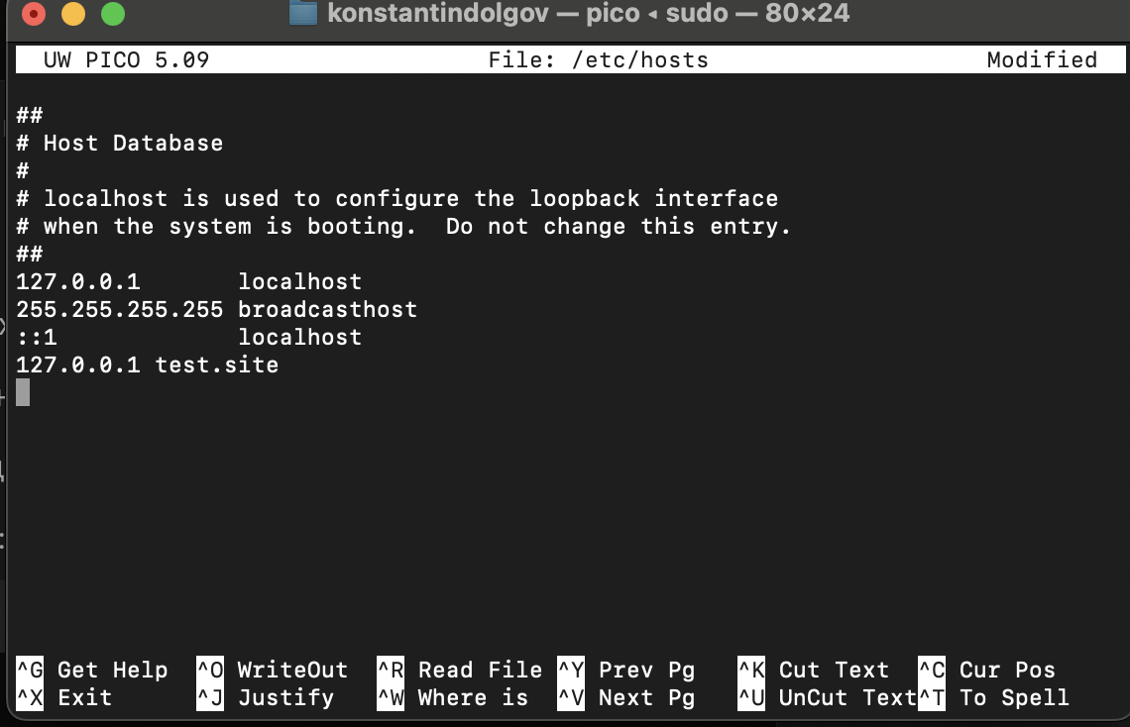

Рисунок 16 – Файл host

В настройках wordpress также указываем адрес (Рисунок 17).

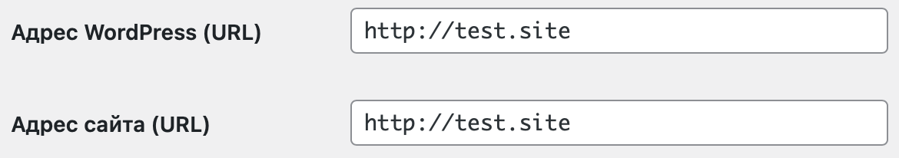

Рисунок 17 – Настройки wordpress

В файле /Applications/MAMP/conf/apache/extra/httpd-vhosts.conf настраиваем виртуальные хосты (Рисунок 18).

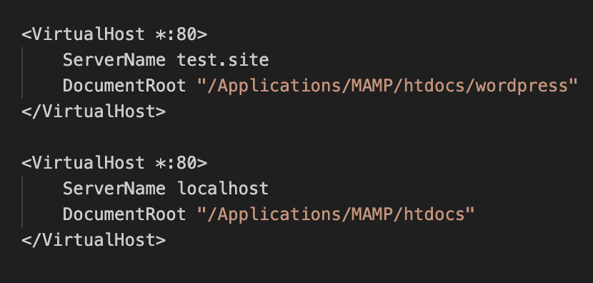

Рисунок 18 – Настройка виртуальных хостов

В файле конфигурации /Applications/MAMP/conf/apache/httpd.conf включаем этот файл конфигурации (Рисунок 19).



Рисунок 19 – Настройка MAMP

Теперь проверяем, открывается ли сайт по адресу (Рисунок 20).

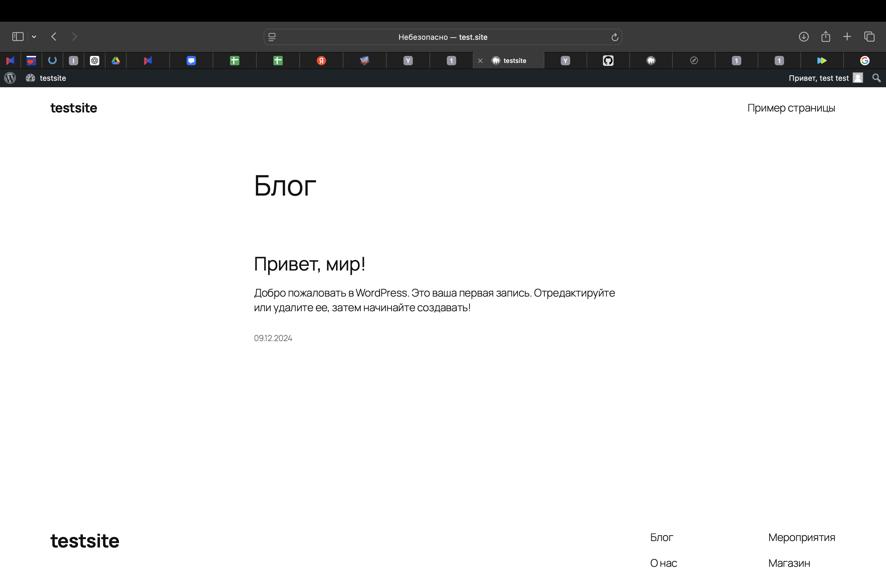

Рисунок 20 – Проверка работоспособности

# Заключение

В ходе выполнения данной лабораторной работы были изучены основы работы с Gulp, написан сайт с формой обратной связи. Были написан файл PHP для обработки формы и настроен WordPress. Также были получены навыки настройки локального сервера.